**KUIS 1**

**MEMBUAT ERD STRUK ROYAL ATK**

Untuk Memenuhi Salah Satu Kuis

Mata Kuliah Praktikum Basis Data

Dosen: Ibu Elok Nur Hamdana, S.T, M.T.



Disusun oleh: Revani Nanda Putri (NIM: 2341760056)

**PROGRAM STUDI SISTEM INFORMASI BISNIS**

**JURUSAN TEKNOLOGI INFORMASI**

**POLITEKNIK NEGERI MALANG**

**2024**

**KUIS 1**

1. **Buatlah desain ERD untuk Gambar yang sudah di berikan**

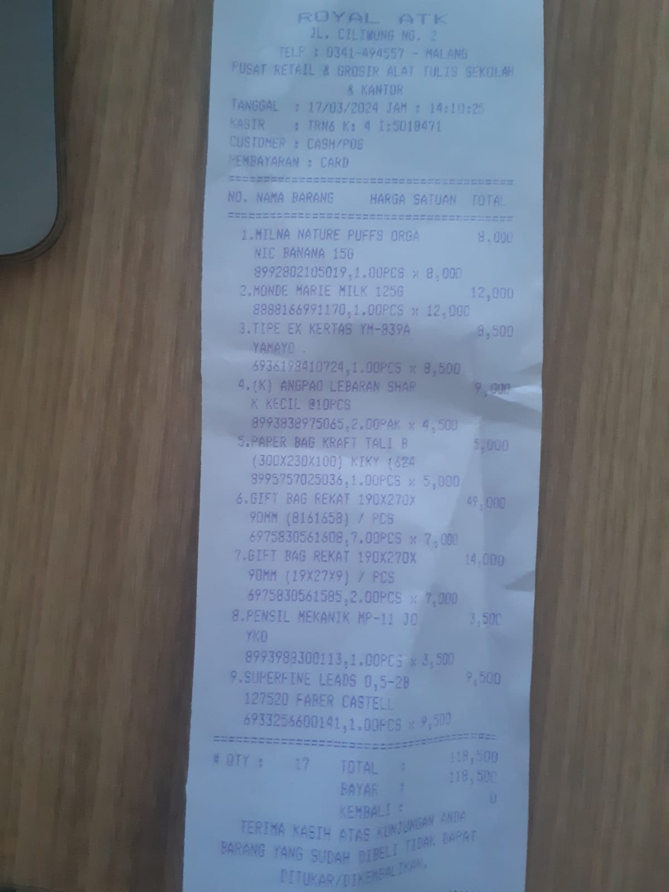

Analisis: diberikan gambar struk transaksi dari sebuah toko pusat retail dan grosir alat tulis sekolah & kantor Bernama Royal ATK. Selanjutnya tentukan entitas apa saja yang ada didalam Royal ATK, lalu atribut apa saja yang dibutuhkan oleh setiap entitasnya, kemudian menentukan relasi setiap entitas dalam Royal ATK, terakhir mendesain ER-Diagram dari 3 point yang sudah ditentukan. Berikut penjelasan lebih lanjutnya:

1. Menentukan entitas yang dibutuhkan

* Kasir
* Barang
* Transaksi
* Detail_transaksi

1. Menentukan atribut dari setiap entitas

* Kasir
  + **Id_kasir (PK)**
  + Nama_kasir
  + Alamat
  + No_telp
* Barang
  + **Id_barang (PK)**
  + Nama_barang
  + Harga_satuan
  + stok
* Transaksi
  + **Id_transaksi (PK)**
  + Id_kasir (FK)
  + Tgl_transaksi
  + Metode_pembayaran
  + Tipe_customer
  + Qty_total
  + Grand_total
  + Bayar
  + Kembalian
* Detail_transaksi
  + **Id_detail_transaksi (PK)**
  + Id_transaksi (FK)
  + Id_barang (FK)
  + Nama_barang
  + Harga_satuan
  + Qty_barang
  + Harga_total

1. Menentukan relasi antar entitas

* (Kasir) --> (Transaksi): Seorang kasir dapat menangani banyak transaksi. (1:N)
* (Transaksi) --> (Detail Transaksi): Satu transaksi dapat memiliki banyak detail transaksi. (1:N)
* (Detail Transaksi) --> (Barang): Setiap detail transaksi terkait dengan satu barang. (1:N)

Kekuatan setiap relasi:

* Setiap transaksi harus dikaitkan dengan satu kasir.
* Setiap transaksi harus memiliki setidaknya satu detail transaksi.
* Setiap transaksi harus memiliki satu pembayaran.
* Setiap detail transaksi harus terkait dengan satu barang.

1. Design ERD

